Escolha contábil na classificação dos juros pagos na Demonstração dos Fluxos de Caixa de empresas listadas na BM&FBOVESPA no período de 2010 a 2015

Emanuelle Frasson Guimarães
Universidade Federal de Santa Catarina (UFSC)
emanuellefgf@gmail.com

Raquel Moura Mafra
Universidade Federal de Santa Catarina (UFSC)
raquelmouramafra@gmail.com

Suliani Rover
Universidade Federal de Santa Catarina (UFSC)
sulianirover@gmail.com

Resumo:
As informações geradas pela Demonstração dos Fluxos de Caixa (DFC) de uma determinada entidade são úteis para auxiliar os usuários da informação contábil na avaliação da capacidade de geração de caixa e equivalentes de caixa e atendimento aos compromissos. Diante da possibilidade de escolha contábil para evidenciação de juros pagos como fluxo de caixa operacional ou de financiamento – permitida pelo Pronunciamento Técnico CPC 03 (R2) (CPC, 2010) – o objetivo geral deste estudo é verificar as associações entre a escolha contábil na classificação dos juros pagos na DFC e as características das empresas listadas na BM&FBOVESPA nos anos de 2010 a 2015. A metodologia da pesquisa classifica-se como descritiva e abordagem qualitativa-quantitativa. A amostra inclui 189 empresas pertencentes aos subsetores que dispõem mais de 15 empresas qualificadas. Para verificar a associação da escolha contábil dos juros pagos e as características das empresas utilizou-se a Análise de Correspondência (ANACOR). Os resultados indicaram que há conformidade com o CPC 03 (R2) (CPC, 2010) referente à recomendação de que os juros pagos sejam classificados como fluxo de caixa operacional visto que a escolha expressou maior notabilidade com uma média de 40,65% ao longo dos anos analisados. No entanto, nos subsetores de Transporte (37,61%) e Comércio (41,67%), a escolha dos juros pagos como financiamento demonstrou maior representatividade. A análise estatística por meio da ANACOR permitiu verificar que as variáveis representativas de características empresariais, como governança corporativa, auditoria, rentabilidade do ativo, tamanho e endividamento, apresentaram associações relevantes com a classificação dos juros pagos.

Palavras-chave: Escolhas Contábeis; Juros Pagos; Demonstração dos Fluxos Caixa (DFC); Análise de Correspondência (ANACOR); BM&FBOVESPA.

Linha Temática: Finanças e Contabilidade Financeira.

INTRODUÇÃO
A escolha contábil tem assumido maior representatividade no desenvolvimento e evolução da divulgação de informações contábeis, sendo a mesma qualquer decisão cujo objetivo seja influenciar o resultado final da contabilidade. A informação contábil tem como consequência a ratificação ou alteração da opinião de seus usuários a respeito das atividades da empresa (Yamamoto & Salotti, 2006).
O Pronunciamento Técnico CPC 03 (R2) (CPC, 2010), em correlação às Normas Internacionais de Contabilidade – International Accounting Standards (IAS) 7 – emitidas pelo International Accounting Standards Board (IASB), ampliou a possibilidade de escolha contábil para evidenciação de itens na Demonstração dos Fluxos de Caixa (DFC).
A Lei nº 11.638/2007 trouxe a obrigatoriedade da elaboração e apresentação da DFC para empresas e instituições financeiras de capital aberto (Brasil, 2007). Esta pode ser publicada pelos métodos direto e indireto e segrega as entradas e saídas de caixa em atividades operacionais, de investimentos e de financiamento (CPC 03 (R2), 2010). Em conjunto com as demais demonstrações financeiras, a DFC permite que informações a respeito da capacidade da empresa de gerar caixa e equivalentes de caixa estejam mais transparentes e disponíveis para avaliação (Goes & Salotti, 2011). Conforme Santos (2011), a demonstração auxilia usuários da informação contábil na avaliação da capacidade da companhia em gerar caixa e equivalentes de caixa para atender suas obrigações financeiras e pagar dividendos, bem como sua necessidade de financiamento externo.
O Item 33 do Pronunciamento Técnico CPC 03 (R2) (CPC, 2010) revela que os juros pagos e recebidos e os dividendos e os juros sobre o capital próprio recebidos são habitualmente classificados como fluxos de caixa operacionais visto que eles entram na determinação do lucro líquido ou prejuízo. No entanto, os juros pagos podem ser classificados como fluxos de caixa de financiamento visto que são custos de obtenção de recursos financeiros e os juros, os dividendos e os juros sobre o capital próprio recebidos podem ser classificados como fluxos de caixa de investimento já que estes itens se referem a retornos sobre investimentos.
Como as demonstrações das empresas apresentam informações consideráveis à interpretação do usuário da informação contábil, a designação dos juros pagos no fluxo de caixa como uma atividade operacional ou atividade de financiamento acarreta influência significativa para o uso da informação proporcionada ao usuário. Silva, Martins e Lima (2014) investigaram quais as escolhas contábeis das empresas brasileiras na evidenciação da DFC e quais fatores podem explicar tais escolhas. Os autores relataram que a maioria das entidades, no ano de 2010, classificava os juros pagos como fluxo de caixa de financiamento. Em contrapartida, Scherer, Teodoro, Kos e Anjos (2012) observaram o predomínio na classificação dos juros pagos como fluxo de caixa das atividades operacionais. Do mesmo modo, Konraht, Campagnoni, Rover e Ferreira (2016) analisaram a classificação dos itens da DFC durante os anos de 2010 a 2014 e, em relação à escolha de classificação entre os fluxos das atividades operacional ou financiamento, aproximadamente dois terços das empresas classificaram o item como atividade operacional.
Estudos anteriores investigaram acerca de características empresariais que poderiam estar associadas à classificação dos juros pagos como atividade operacional ou financiamento. Pinto, Nunes, Costa e Lemes (2015) observaram que as empresas mais rentáveis, com maiores níveis de endividamento e com fluxos de caixa negativos realizam escolhas para aumentar o fluxo de caixa operacional. Os autores Konraht et al. (2016) analisaram as características empresariais de tamanho, rentabilidade, endividamento e subsetor e concluíram que apenas a variável tamanho apresentou relação à classificação de juros pagos nos anos de 2012 a 2014.
Em decorrência da relevância exposta sobre o fluxo de caixa e da representatividade dos juros pagos em sua classificação no que se refere à informação contábil, o presente estudo possui como problema de pesquisa: qual a associação entre a escolha contábil na classificação dos juros pagos na Demonstração dos Fluxos de Caixa e as características das empresas listadas na Bolsa de Valores, Mercadorias e Futuros de São Paulo (BM&FBOVESPA)? Visando responder ao problema de pesquisa, o objetivo geral deste trabalho é verificar as associações entre a escolha contábil na classificação dos juros pagos na Demonstração dos Fluxos de Caixa e as características das empresas listadas na BM&FBOVESPA nos anos de 2010 a 2015.
O estudo pretende analisar a evidenciação dos juros pagos quanto à classificação na DFC em relação à existência de escolhas contábeis, expandindo a amostra, o período de análise e as características empresariais possíveis de associação à escolha contábil das pesquisas anteriores. Destaca-se a escolha dos juros pagos como foco na presente pesquisa diante da frequência de divulgação, conforme já apontado por Konraht et al. (2016). A amostra é composta pelas empresas dos sete subsetores listados na BM&FBOVESPA que possuam mais de 15 empresas e o período analisado compreende os anos de 2010 a 2015. Adicionalmente ao estudo de Konraht et al. (2016) – que analisou as variáveis explicativas tamanho, rentabilidade, endividamento e subsetor – a pesquisa incluiu as variáveis ano, auditoria e governança corporativa.
Portanto, a pesquisa tem como justificativa aprofundar aspectos relacionados ao tema, verificar a escolha contábil da classificação dos juros pagos na DFC e indicar associações destas escolhas com características das empresas investigadas. Destaca-se a importância do caixa e equivalentes às entidades para a continuidade de suas operações e atendimento de seus compromissos e, consequentemente, a influência do resultado apresentado na DFC aos usuários das demonstrações contábeis em sua percepção da entidade.

REFERENCIAL TEÓRICO

Escolhas Contábeis
A adoção das Normas Internacionais de Contabilidade – International Financial Reporting Standards (IFRS) e IAS – possibilitou maior julgamento profissional por parte dos gestores diante da existência de escolhas contábeis (accounting choices). O poder discricionário com relação ao método contábil de reconhecimento, mensuração ou evidenciação para itens similares deve-se à aplicação global das normas e, consequentemente, a diversidade de países, culturas, religiões e ambientes institucionais nos quais as empresas estão inseridas (Silva, Martins, & Lemes, 2016).
Segundo Fields, Lys e Vincent (2001), uma escolha contábil pode ser definida como qualquer decisão que possui como objetivo influenciar (seja pela forma ou substância) o output de um sistema contábil, incluindo as demonstrações financeiras, declarações fiscais e documentos regulatórios. De acordo com Watts (1992), a escolha contábil refere-se à opção do gestor por um método contábil em relação a outro método permitido.
Embora a existência de escolhas contábeis possa prejudicar a característica qualitativa de comparabilidade, responsável por melhorar a utilidade das informações, o IASB parte do pressuposto que a comparabilidade é algo desejável, porém não menos que a característica qualitativa fundamental de representação fidedigna (CPC 00 (R1), 2011; Silva et al., 2016). Portanto, é importante analisar não apenas a diferença de métodos contábeis entre a mesma empresa ou empresas distintas, mas também a presença da fidedignidade das informações.
As explicações para a decisão entre as diversas escolhas contábeis permitidas variam de acordo com aspectos organizacionais e econômicos da entidade e de acordo com interesses individuais e incentivos dos gestores. O estudo de Fields et al. (2001) destaca a existência de três tipos de imperfeições do mercado capazes de influenciar as escolhas dos gerentes: os custos de agência, que se relacionam a questões contratuais; a assimetria informacional, que associa-se ao fato de que os gerentes possuem um nível informacional superior com relação aos investidores; e as externalidades, que afetam terceiros e itens não contratuais.
A Teoria Positiva da Contabilidade procura explicar e prever as escolhas contábeis a partir da premissa de que os indivíduos tomam decisões de acordo com seus interesses pessoais e objetivam maximizar seu bem-estar (Iudícibus & Lopes, 2004). Desta forma, as escolhas contábeis podem comprometer a característica qualitativa fundamental de representação fidedigna visto que são influenciadas pelos interesses individuais dos administradores e, consequentemente, as informações não são neutras (CPC 00 (R1), 2011).
Watts e Zimmerman (1986) relatam três hipóteses para a justificativa das escolhas contábeis e que influenciam o comportamento dos administradores: (a) a hipótese do plano de incentivos; (b) a hipótese do grau de endividamento; e (c) a hipótese do tamanho ou dos custos políticos. A hipótese do plano de incentivo aborda que os administradores que recebem remuneração variável buscarão tratamentos que aumentem os resultados da empresa para maximizarem os valores de suas próprias remunerações. A hipótese do grau de endividamento versa que as empresas com maior grau de endividamento tendem a escolher métodos contábeis que aumentem o lucro para, por exemplo, apresentarem um risco inferior e captarem empréstimos. Por último, a hipótese do tamanho ou custos políticos expõe que as maiores empresas tendem a adotar procedimentos para reduzir os lucros e, consequentemente, diminuir os custos políticos (Botinha & Lemes, 2016).
Além da ótica empírico-positivista, o estudo de Holthausen (1990) evidencia três perspectivas, não mutuamente excludentes, que justificam a escolha entre diferentes métodos contábeis permitidos: o comportamento oportunista, associado à remuneração e interesses dos gestores; a contratação eficiente, referente à minimização dos custos de agência e maximização do valor da empresa; e a perspectiva informacional, relacionada à expectativa dos gestores sobre os futuros fluxos de caixa da empresa. Os autores Pinto, Martins e Silva (2015) e Botinha e Lemes (2016) apresentaram também a influência do status quo para explicações de escolhas contábeis, visto que as empresas evitam mudanças para reduzir custos e riscos e preservar sua “zona de conforto”.
Entre as escolhas contábeis permitidas pelas normas internacionais – como as existentes no tratamento contábil de propriedades para investimento, ativos biológicos e ativos intangíveis – este estudo explora a existência de escolhas contábeis na DFC. Segundo o CPC 03 (R2) (CPC, 2010), tanto pelo método direto quanto pelo indireto, a demonstração deve apresentar os fluxos de caixa do período classificados por atividades operacionais, de investimento e de financiamento. Porém, existem diferentes métodos de evidenciação de juros pagos; juros, dividendos e juros sobre capital próprio recebidos; dividendos e juros sobre capital próprio pagos; Imposto de Renda (IR) e Contribuição Social sobre o Lucro Líquido (CSLL). As diferentes classificações para os fluxos de caixa são expostas na Tabela 1.
Tabela 1 – Classificação dos Juros, Dividendos, IR e CSLL na Demonstração dos Fluxos de Caixa
Itens/ Fluxos de Caixa de Atividades | Operacional | Investimento | Financiamento
Juros Pagos | X |  | X
Juros, Dividendos e Juros sobre Capital Próprio Recebidos | X | X
Dividendos e Juros sobre Capital Próprio Pagos | X |  | X
IR e CSSL | X |  | X
Fonte: Elaborado pelos autores com base no CPC 03 (R2) (CPC, 2010).
Os juros pagos, assim como os juros, dividendos e juros sobre o capital próprio recebidos são geralmente classificados como fluxos de caixa operacionais em instituições financeiras. Estes itens podem ser identificados como fluxos de caixa operacionais também em outras entidades dado que entram na determinação de lucros e prejuízos do exercício. Porém, como não existem restrições quanto à categorização, os juros pagos podem ser classificados como fluxos de caixa de financiamento por representarem os custos para obtenção de recursos financeiros e os juros, dividendos e juros sobre o capital próprio podem ser classificados como fluxos de caixa de investimento visto que retratam os retornos de investimentos realizados (CPC 03 (R2), 2010).
Os dividendos e juros sobre o capital próprio pagos, segundo o Pronunciamento Técnico CPC 03 (R2) (CPC, 2010), também incluem duas formas de evidenciação distintas na Demonstração dos Fluxos de Caixa: como atividades de financiamento por retratarem custos da obtenção de recursos financeiros ou como atividades operacionais para auxiliar o usuário na análise da capacidade da empresa em cobrir os dividendos e juros sobre o capital próprio por meio do fluxo de caixa de atividades operacionais.
Apesar de não existirem exigências formais, é importante ressaltar que o CPC 03 (R2) (CPC, 2010) incentiva a classificação dos juros pagos e dos juros, dividendos e juros sobre o capital próprio recebidos como fluxos de caixa das atividades operacionais e a classificação de dividendos e juros sobre o capital próprio como fluxos de caixa das atividades de financiamento. Com relação ao Imposto de Renda e a Contribuição Social sobre o Lucro Líquido, devem ser classificados como fluxos de caixa operacionais, com exceção dos casos em que possam ser associados a características dos fluxos de financiamento ou investimento.

Demonstração dos Fluxos de Caixa (DFC)
A atualização da Lei das Sociedades por Ações, por meio da Lei nº 11.638/2007, promulgou a substituição da Demonstração das Origens e Aplicações de Recursos (DOAR), obrigatória pela Lei nº 6.404/1976, pela Demonstração dos Fluxos de Caixa. Conforme Martins, Gelbcke, Santos e Iudícibus (2013), anteriormente à promulgação, a DFC era obrigatória no Brasil em dois casos específicos: em empresas de energia elétrica, por exigência da Agência Nacional de Energia Elétrica (ANNEL), e em empresas participantes do Novo Mercado, por exigência da BM&FBOVESPA.
A substituição foi introduzida com a finalidade de facilitar o entendimento da posição financeira da empresa e também promover a convergência aos pronunciamentos internacionais de contabilidade – IAS 7 Statement of Financial Accounting Standards (SFAS) 95 (Almeida & Braga, 2008). Santos (2011) aponta que a DOAR apresentava uma linguagem extremamente técnica e limitava-se em informar o gerenciamento dos recursos financeiros da empresa, dificultando o entendimento dos usuários acerca das informações contábeis.
Conforme Martins et al. (2013), a DOAR tem por propósito evidenciar as origens e aplicações de recursos. Em contrapartida, a DFC dispõe como propósito prover informações relevantes sobre pagamentos e recebimentos, permitindo que os usuários das demonstrações efetuem a análise da capacidade da entidade de gerar caixa e equivalente, bem como suas necessidades e disponibilidades de utilizar estes fluxos de caixa.
Padoveze (1997) esclarece que a DOAR é elaborada com base no conceito de capital circulante líquido, dentro do regime de competência, enquanto a DFC é fundamentada no conceito de disponibilidade imediata, dentro do regime de caixa. Pode-se dizer que a substituição foi motivada pela facilidade de compreensão da DFC por diversos usuários da informação contábil e com o intuito de possibilitar que empresas brasileiras pudessem adentrar no mercado de capitais internacional.
O caixa é um dispositivo fundamental para a tomada de decisões financeiras visto que representa a disponibilidade imediata de recursos financeiros. Desta maneira, o fluxo de caixa é uma ferramenta que controla a movimentação financeira – entradas e saídas de recursos financeiros – de uma entidade em um período de tempo determinado (Silva, 2014). Griffin (2012) menciona que a DFC é a única demonstração financeira que apresenta um resumo do fluxo de entrada e do fluxo de saída durante o período contábil, sendo respectivamente os recebimentos e os pagamentos realizados.
A DFC deve apresentar os fluxos classificados em atividades operacionais, atividades de financiamento e atividades de investimento (CPC 03 (R2), 2010). Lagioia (2013) define que: (i) as atividades operacionais expõem às principais atividades geradoras de receita da entidade, compreendendo pagamentos e recebimentos que estão relacionados à geração do lucro operacional da entidade; (ii) as atividades de investimentos referem-se à aquisição e à venda de ativos de longo prazo e de outros investimentos; e (iii) as atividades de financiamento resultam de pagamentos e/ou recebimentos vinculados a passivos de longo prazo e ao patrimônio líquido.
Com relação à apresentação da demonstração, o Pronunciamento Técnico CPC 03 (R2) (CPC, 2010) permite a utilização de dois métodos alternativamente: o método direto, que divulga as principais classes de recebimentos brutos e pagamentos brutos; e o método indireto, obtido por meio do ajuste do lucro líquido e a conciliação entre o
lucro líquido e o caixa gerado pelas operações (Martins, Gelbcke, Santos & Iudícibus, 2013). Santos (2011, p. 37) relata que “o formato padrão da DFC pelo método indireto apresenta uma única diferença em relação ao direto: a apresentação do caixa das atividades operacionais” visto que pelo método direto os recebimentos e pagamentos do caixa das atividades operacionais são apresentados individualmente, enquanto que pelo método indireto os mesmos são apresentados pelo lucro/prejuízo líquido ajustado.

Pesquisas Similares
Estudos realizados anteriormente (Goes e Salotti, 2011; Scherer, Teodoro, Kos, & Anjos, 2012; Pinto, Nunes, Costa, & Lemes, 2015; Konraht, Campanoni, Rover, & Ferreira, 2016), relacionados à DFC foram utilizados como fundamento teórico, fornecendo embasamento para esta pesquisa. Goes e Salotti (2011) observaram o tratamento dado pelo CPC 03 (R2) (CPC, 2010) para os fluxos de caixa de juros e dividendos e juros sobre capital próprio com o objetivo de avaliar como o assunto foi adotado pelas treze maiores instituições financeiras do mercado brasileiro no exercício social de 2009. Os resultados demonstraram que, para os fluxos de dividendos pagos e recebidos, houve proporcionalidade entre suas classificações e todos tiveram seus valores publicados de forma individualizada como sugerido pela norma. Porém, o mesmo não ocorreu com os fluxos de juros pagos e recebidos, apresentando assim diferenças na apresentação dois fluxos.
Scherer et al. (2012) analisaram as diferenças de procedimentos de divulgação na DFC entre empresas listadas nas bolsas de valores de São Paulo, Frankfurt, Milão e Londres no ano de 2009. Os resultados indicam que o método indireto de apresentação e a classificação de dividendos pagos como fluxos de caixa das atividades de financiamento são adotados pela maioria das empresas analisadas. Além disso, o estudo constatou a predominância da classificação de juros pagos e recebidos como fluxos de caixa das atividades operacionais, especialmente para as empresas listadas nas bolsas de São Paulo, Frankfurt e Milão.
Pinto et al. (2015) analisaram as escolhas contábeis na DFC relacionadas à evidenciação dos juros pagos, juros recebidos, IR e CSLL, dividendos e juros sobre capital próprio recebidos e pagos. A amostra incluiu 56 empresas pertencentes ao Ibovespa, no período de 2010 a 2014. Os resultaram evidenciaram indícios de que as empresas mais rentáveis, com maiores níveis de endividamento e fluxos de caixa operacionais negativos realizam escolhas que aumentem os fluxos das atividades operacionais.
Konraht et al. (2016) buscaram identificar as características da classificação dos itens da DFC, assim como verificar fatores explicativos para a escolha contábil da classificação dos juros pagos entre fluxo de caixa operacional e financiamento. A amostra foi constituída pelos subsetores da BM&FBOVESPA que continham mais de 30 empresas (Energia Elétrica, Construção Civil e Transporte) e o período analisado correspondeu aos anos de 2010 a 2014. De acordo com os resultados do estudo, somente os dividendos e juros sobre capital próprio apresentaram classificação relativamente uniforme pelas empresas, classificados como fluxo de caixa de atividade de financiamento. Quanto às variáveis analisadas, apenas o tamanho apresentou relação à classificação dos juros pagos nos anos de 2012 a 2014.

PROCEDIMENTOS METODOLÓGICOS

Classificação da Pesquisa
A pesquisa classifica-se como descritiva, pois procura descrever a escolha contábil na classificação dos juros pagos na DFC e propõe averiguar quais variáveis estão associadas com a escolha contábil dos juros pagos. Quanto à abordagem metodológica, pode-se afirmar que é qualitativa-quantitativa: qualitativa visto que utiliza a análise do conteúdo para coletar as informações a respeito da classificação dos juros pagos; e quantitativa uma vez que busca apresentar a associação da escolha contábil de classificação dos juros pagos e as características das empresas por meio da Análise de Correspondência (ANACOR). A coleta dos dados foi realizada mediante dados secundários e caráter documental a partir de Demonstrações Financeiras Padronizadas e Notas Explicativas.

Amostra e Coleta de Dados
A amostra é constituída pelas empresas integrantes da BM&FBOVESPA que dispõem mais de 15 empresas qualificadas no subsetor. Deste modo, inclui 189 empresas, pertencentes aos subsetores de: Energia Elétrica; Transporte; Tecidos, Vestuário e Calçados; Comércio; Construção Civil; Construção e Engenharia; e, Alimentos Processados – conforme a Tabela 2.
Tabela 2 – Amostra da Pesquisa
Subsetor | Número de Empresas | Percentual de Empresas por Subsetor
Energia Elétrica | 60 | 31,75%
Transporte | 39 | 20,63%
Tecidos, Vestuário e Calçados | 23 | 12,17%
Comércio | 18 | 9,52%
Construção Civil | 18 | 9,52%
Construção e Engenharia | 16 | 8,47%
Alimentos Processados | 15 | 7,94%
Total | 189 | 100,00%
Fonte: Elaborado pelos autores com base nos dados da pesquisa.

O instrumento de coleta de dados foi a análise de conteúdo dado que foram observadas as informações apresentadas nas Demonstrações Financeiras Padronizadas e nas Notas Explicativas referentes aos exercícios de 2010 a 2015, disponíveis no sítio eletrônico da BM&FBOVESPA.
  - Variáveis e Técnica de Análise dos Dados
A Tabela 3 exibe as variáveis utilizadas no presente estudo representativas de características empresariais, os critérios de mensuração e categorizações realizadas.
Tabela 3 – Síntese das variáveis utilizadas na pesquisa
Variável | Critério de mensuração | Categorização
Ano | Variáveis Categóricas | 1 – 2010
Ano | Variáveis Categóricas | 2 – 2011
Ano | Variáveis Categóricas | 3 – 2012
Ano | Variáveis Categóricas | 4 – 2013
Ano | Variáveis Categóricas | 5 – 2014
Ano | Variáveis Categóricas | 6 – 2015
Subsetor | Variáveis Categóricas | 1 – Energia Elétrica
Subsetor | Variáveis Categóricas | 2 – Transporte
Subsetor | Variáveis Categóricas | 3 – Construção e Engenharia
Subsetor | Variáveis Categóricas | 4 – Tecidos, Vestuário e Calçados
Subsetor | Variáveis Categóricas | 5 – Alimentos Processador
Subsetor | Variáveis Categóricas | 6 – Comércio
Subsetor | Variáveis Categóricas | 7 – Construção Civil
Auditoria | Variáveis Categóricas | 1 – EY
Auditoria | Variáveis Categóricas | 2 – KPMG
Auditoria | Variáveis Categóricas | 3 – PWC
Auditoria | Variáveis Categóricas | 4 – DELOITTE
Auditoria | Variáveis Categóricas | 5 – Outras
Tamanho | Logaritmo Natural do Ativo Total | 1 – Grande
Tamanho | Logaritmo Natural do Ativo Total | 2 – Médio
Tamanho | Logaritmo Natural do Ativo Total | 3 – Pequeno
Rentabilidade | Lucro Líquido do Exercício / Ativo Total | 1 – Alta
Rentabilidade | Lucro Líquido do Exercício / Ativo Total | 2 – Média
Rentabilidade | Lucro Líquido do Exercício / Ativo Total | 3 – Baixa
Endividamento | Capital de Terceiros / Passivo Total | 1 – Alto
Endividamento | Capital de Terceiros / Passivo Total | 2 – Médio
Endividamento | Capital de Terceiros / Passivo Total | 3 – Baixo
Governança Corporativa | Variáveis Categóricas | 1 – Nível 1
Governança Corporativa | Variáveis Categóricas | 2 – Nível 2
Governança Corporativa | Variáveis Categóricas | 3 – Novo Mercado
Fonte: Elaborado pelos autores com base nos dados da pesquisa.
Os anos estudados, que compreendem o período de 2010 a 2015, foram inseridos na ANACOR com o intuito de examinar o cumprimento do CPC 03 (R2) (CPC, 2010) e da Lei nº 11.638/2007 ao longo dos anos pelas empresas e a associação destes anos com a escolha contábil de classificação dos juros pagos. Com relação ao subsetor, segundo Jaafar e McLeay (2007), além do país de domicílio, o setor de atuação da empresa é um fato determinante para a explicação das escolhas contábeis.
Como as empresas de auditoria identificadas pela denominação Big Four – Ernst & Young (EY), KPMG, PricewaterhouseCoopers (PWC) e Deloitte Touche Tohmatsu – participam ativamente no processo de harmonização contábil e prezam pela qualidade e reputação de seus serviços, as empresas auditadas por este grupo são mais propensas a adotarem procedimentos mais conservadores entre as escolhas contábeis (Botinha & Lemes, 2016; Costa & Freitas, 2014; Aledo, García-Martínez, & Diazaraque, 2009).
O tamanho é considerado como uma possível explicação para as escolhas contábeis já que as maiores empresas tendem a adotar procedimentos que reduzam os resultados divulgados para evitar os custos políticos, o monitoramento perante stakeholders e impedir uma carga tributária alta (Botinha & Lemes, 2016, Fields, Lys, & Vincent, 2001). A variável relaciona-se a hipótese de tamanho ou custos políticos de Watts e Zimmerman (1986) (Botinha & Lemes, 2016).
Os índices de rentabilidade retratam o desempenho da empresa e, como a rentabilidade é um fator importante na ótica dos stakeholders, os gestores são incentivados a realizar escolhas contábeis que melhorem o resultado. Desta forma, a rentabilidade associa-se à hipótese dos planos de incentivo de administradores (Silva et al., 2016).
Segundo Watts e Zimmerman (1986), o endividamento destaca-se como uma entre as três hipóteses destacadas que influenciam o comportamento dos gestores e é incentivo aos administradores em optarem por escolhas contábeis que aumentem o resultado das empresas para reduzir o risco e evitar violação de covenants contratuais (Botinha & Lemes, 2016; Costa, Silva, & Laurencel, 2013; Silva et al., 2016).
Os segmentos especiais de listagem da BM&FBOVESPA acerca dos níveis de governança incluem regras rigorosas para a governança corporativa que prezam não apenas pelo atendimento das obrigações da Lei das Sociedades por Ações, mas também a divulgação voluntária de informações, promovendo maior transparência e menor risco (BM&FBOVESPA, 2017). Desta forma, as empresas pertencentes a níveis mais rigorosos de governança apresentam tendência de serem mais transparentes, estabelecendo uma menor assimetria informacional (Andrade, Silva, & Malaquias, 2013).
As informações acerca das variáveis ano, subsetor e governança corporativa foram obtidas no site da BM&FBOVESPA. Os dados acerca do tamanho, rentabilidade e endividamento foram coletados no Economática e sua operacionalização para categorias qualitativas ocorreu por meio de tercil, ou seja, divisão de cada variável em três grupos. Já a identificação da auditora foi realizada por meio da análise das Demonstrações Contábeis.
A técnica ANACOR foi escolhida para averiguar quais características empresariais estão associadas à escolha contábil na classificação dos juros pagos na DFC. Fávero, Belfiore, Silva e Chan (2009, p. 272) relatam que a ANACOR “é uma técnica que exibe as associações entre um conjunto de variáveis categóricas não métricas em um mapa perceptual, permitindo, desta maneira, um exame visual de qualquer padrão ou estrutura de dados”. Os autores complementam que o método consiste em dois estágios, o cálculo da medida de associação e a criação do mapa perceptual.
Pestana e Gageiro (2000) esclarecem que o método é utilizado mediante o interesse de conhecer as diferenças ou semelhanças entre duas variáveis. Desta maneira, aplicou-se a ANACOR, individualmente, em todas variáveis utilizadas na pesquisa.

ANÁLISE DE RESULTADOS
Este tópico tem o intuito de expor os dados coletados e analisados em informações que proporcionem a compreensão adequada da pesquisa, com o desígnio de alcançar os objetivos propostos e responder ao problema de pesquisa. Por meio de tabelas e mapas perceptuais da ANACOR, busca-se apresentar quais características empresariais estão associadas à escolha contábil na classificação dos juros pagos.

Análise Descritiva dos Juros Pagos
As empresas foram analisadas primeiramente quanto à escolha da classificação dos juros pagos na DFC. A Tabela 4 apresenta as escolhas contábeis realizadas pelas empresas para classificação dos juros pagos entre fluxos de atividades operacionais e de financiamento.
Tabela 4 – Escolha Contábil na Classificação dos Juros Pagos
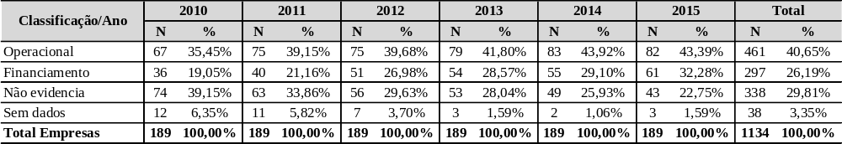Fonte: Elaborado pelos autores com base nos dados da pesquisa.
É possível observar que, durante os anos estudados (2010 a 2015), constatou-se o predomínio da escolha dos juros pagos como fluxo de caixa operacional, conforme recomendado pelo CPC 03 (R2) (CPC, 2010). O resultado vai ao encontro dos estudos de Scherer et al. (2012) e Konraht et al. (2016) que observaram a dominância do procedimento da classificação dos juros pagos como fluxos de caixa das atividades operacionais.
Destaca-se que o número de empresas que não evidenciaram a classificação dos juros pagos na DFC é relativamente superior à classificação dos juros pagos como financiamento, durante os anos 2010 e 2011. Já no período de 2012 a 2014 tornaram-se mais homogêneos. Somente em 2015 a escolha das empresas pela classificação dos juros pagos como atividade de financiamento apresentou maior representatividade contrastado com as empresas que não evidenciaram os juros pagos. O número de empresas que não apresentou demonstrações contábeis para examinar a classificação dos juros pagos na DFC revela-se insignificante em relação ao tamanho da amostra. Além disso, enfatiza-se que ao longo dos anos houve redução no número de empresas que não evidenciaram e não apresentaram dados.
Na sequência, a Tabela 5 expõe a representatividade da escolha contábil na classificação dos juros pagos por empresas em seus respectivos subsetores.

Tabela 5 – Classificação dos Juros Pagos por Subsetor
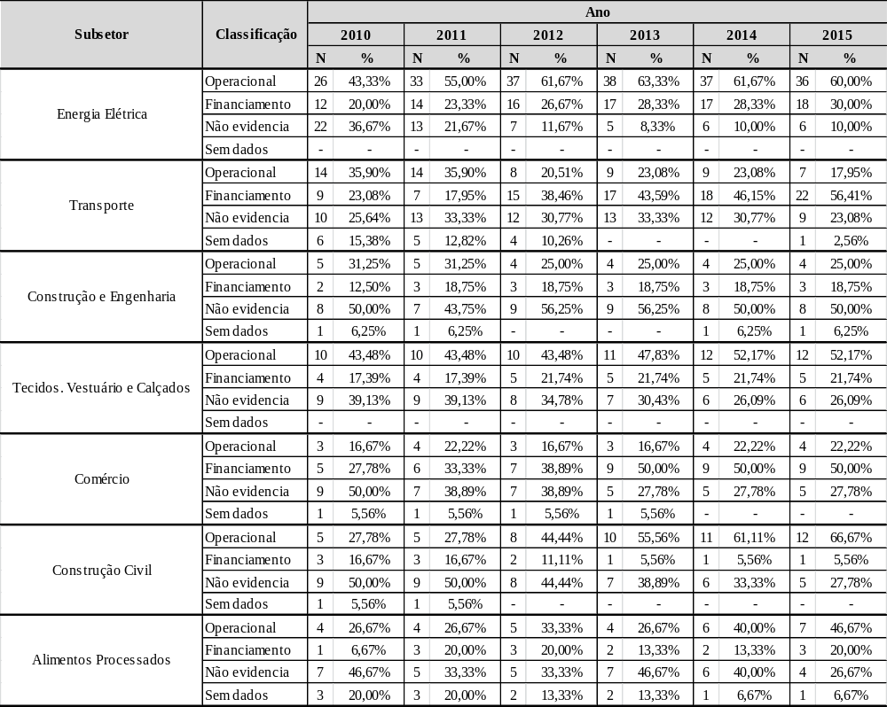
Fonte: Elaborado pelos autores com base nos dados da pesquisa.
Com base na Tabela 5, verificou-se a preponderância da escolha dos juros pagos como fluxo de caixa de atividade operacional entre os subsetores analisados. Em contrapartida, os subsetores de Transporte e Comércio apresentaram maior representatividade na escolha dos juros pagos como fluxo de caixa de atividade de financiamento. No subsetor de Transporte, inicialmente, predominava a escolha operacional e, a partir de 2012, observa-se a permuta da escolha para financiamento. No exercício de 2015, a classificação como financiamento possui representatividade de 56,41% no subsetor. O subsetor de Comércio evidenciou permanentemente, durante o período analisado, a escolha contábil como fluxo de caixa de atividade de financiamento.
Os subsetores de Energia Elétrica, Construção Civil e Tecidos, Vestuários e Calçados apresentaram elevados percentuais na escolha da classificação como operacional, expressando no ano de 2015 um índice superior a 50% da totalidade de suas empresas. Destaca-se que o subsetor de Construção Civil registrou discrepância na classificação dos juros pagos, revelando uma representatividade de 66,67% para a escolha operacional em 2015 e, alternativamente, representatividade de 5,56% para a classificação de financiamento.
Observa-se que o subsetor de Construção e Engenharia manteve sua classificação inalterável durante o período de 2012 a 2015, retratando a escolha da classificação dos juros pagos com uma representatividade de 25% em operacional e 18,75% em financiamento.
A Tabela 6 demonstra a classificação dos juros pagos relacionados ao tamanho das empresas da amostra, categorizadas em companhias de grande, médio e pequeno porte – conforme especificado nos aspectos metodológicos do estudo.

Tabela 6 – Classificação dos Juros Pagos por Tamanho
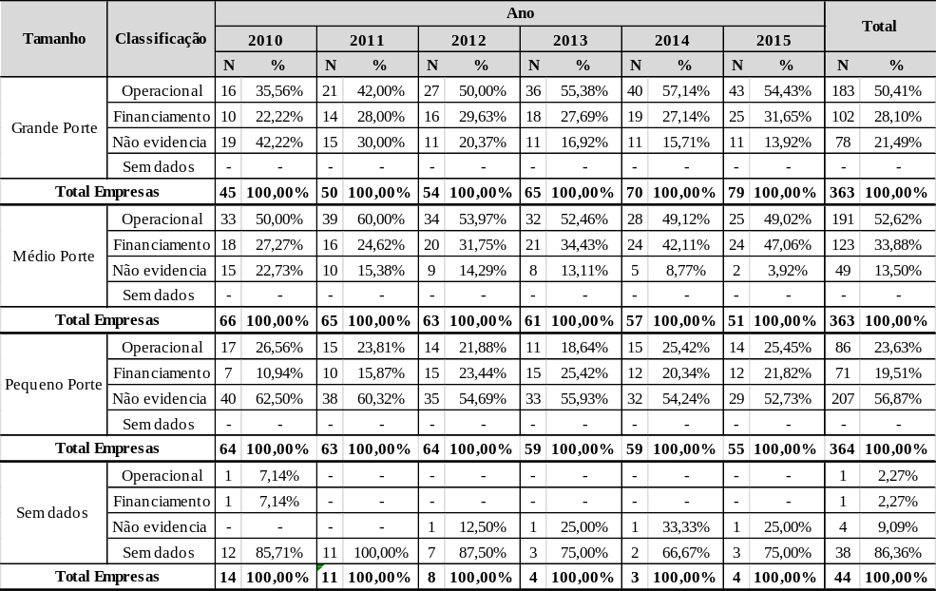
Fonte: Elaborado pelos autores com base nos dados da pesquisa.
Por meio da verificação do ativo total das empresas como critério de mensuração, constatou-se que, quanto maior o porte, maior a evidenciação da escolha contábil da classificação dos juros pagos como atividade operacional. Já as empresas de pequeno porte apresentam similaridade na escolha da classificação dos juros pagos como atividade operacional e de financiamento.
A Tabela 7 revela a classificação dos juros pagos nas empresas de acordo com o segmento de governança corporativa ao qual pertencem – qualificados em Nível 1, Nível 2, Novo Mercado e outros níveis.
Tabela 7 – Classificação dos Juros Pagos por segmento de Governança Corporativa
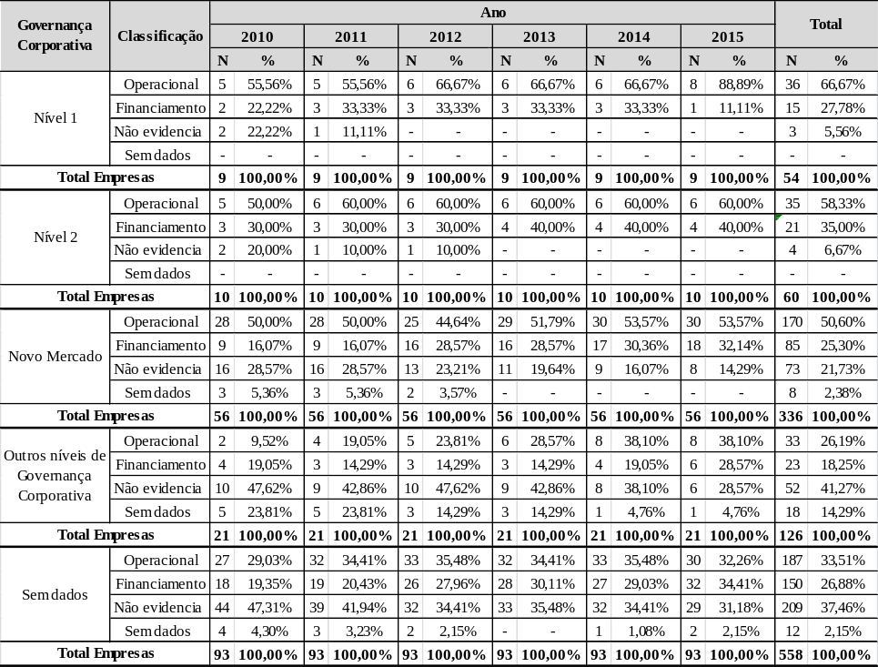
Fonte: Elaborado pelos autores com base nos dados da pesquisa.
Por meio da Tabela 7, nota-se que a escolha da classificação dos juros pagos como atividade operacional é destacada nos níveis diferenciados de governança corporativa (Novo Mercado, Nível 1 e Nível 2), expressando escolha acima da média na totalidade nos anos. Repara-se ainda o elevado número de empresas que não pertencem a um nível de governança corporativa.
A Tabela 8 apresenta a escolha dos juros pagos em relação à empresa de auditoria, designadas como Big Four e outras para as demais empresas de auditoria, não pertencentes ao grupo.
Tabela 8 – Classificação dos Juros Pagos em relação à Auditoria
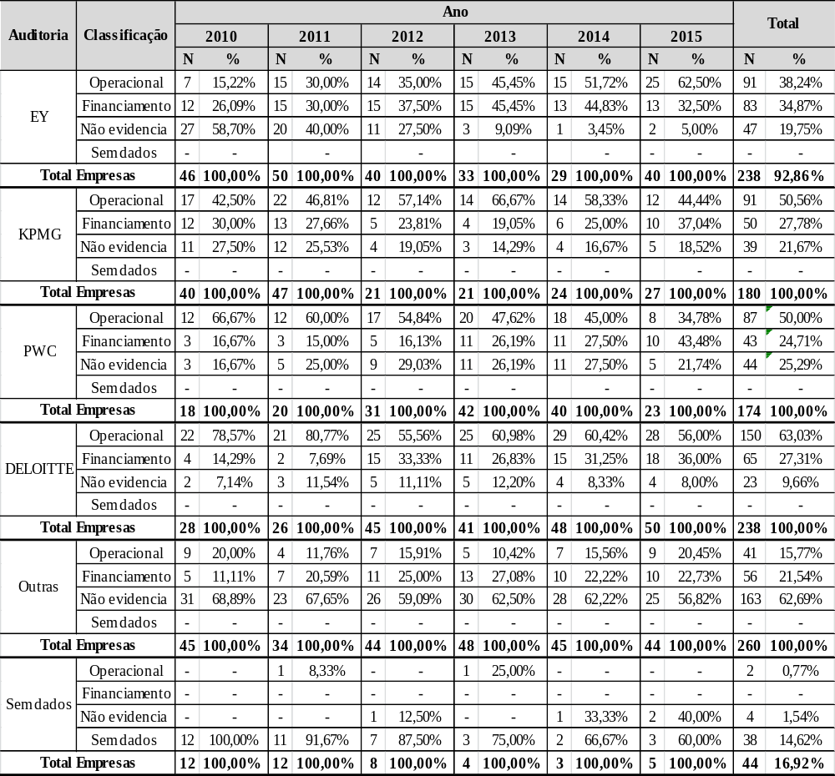
Fonte: Elaborado pelos autores com base nos dados da pesquisa.
A Tabela 8 indica que empresas auditadas pelo grupo Big Four optam pela classificação dos juros pagos como atividade operacional, no entanto, observa-se que a EY evidenciava equiparadamente a classificação dos juros pagos como atividade operacional e financiamento. Empresas de auditoria não pertencentes a este grupo expressaram representatividade irrelevante na classificação dos juros pagos, manifestando elevado índice de não evidenciação dos juros pagos na DFC.
A Tabela 9 demonstra a escolha dos juros pagos em relação à rentabilidade das empresas, classificadas com alta, média e baixa rentabilidade.

Tabela 9 – Classificação dos Juros Pagos em relação à Rentabilidade do Ativo
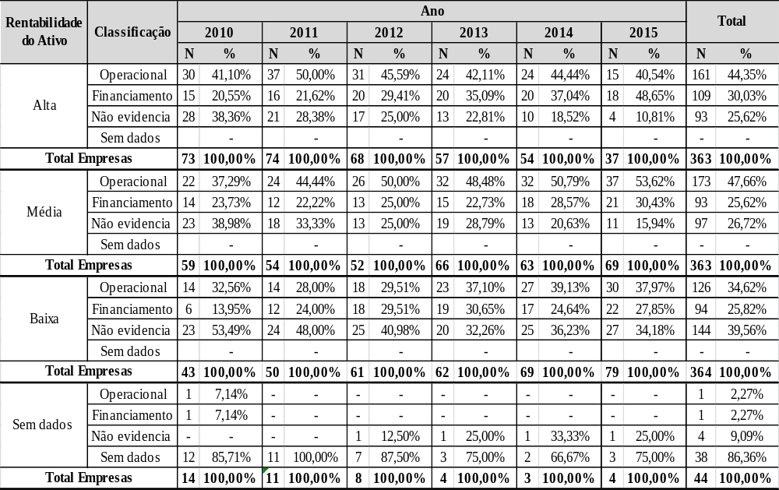
Fonte: Elaborado pelos autores com base nos dados da pesquisa.
A rentabilidade do ativo, apresentada na Tabela 9, revela a propensão da classificação dos juros pagos como atividade operacional. Percebe-se ainda que a categorização de rentabilidade alta inclui diversas companhias que classificam os juros pagos como atividade de financiamento, alcançando em 2015 o percentual de 48,65% de empresas que adotaram esta classificação.
A Tabela 10 indica a escolha dos juros pagos em relação ao endividamento das companhias, classificadas em tercil com alto, médio e baixo endividamento.
Tabela 10 – Classificação dos Juros Pagos em relação ao Endividamento
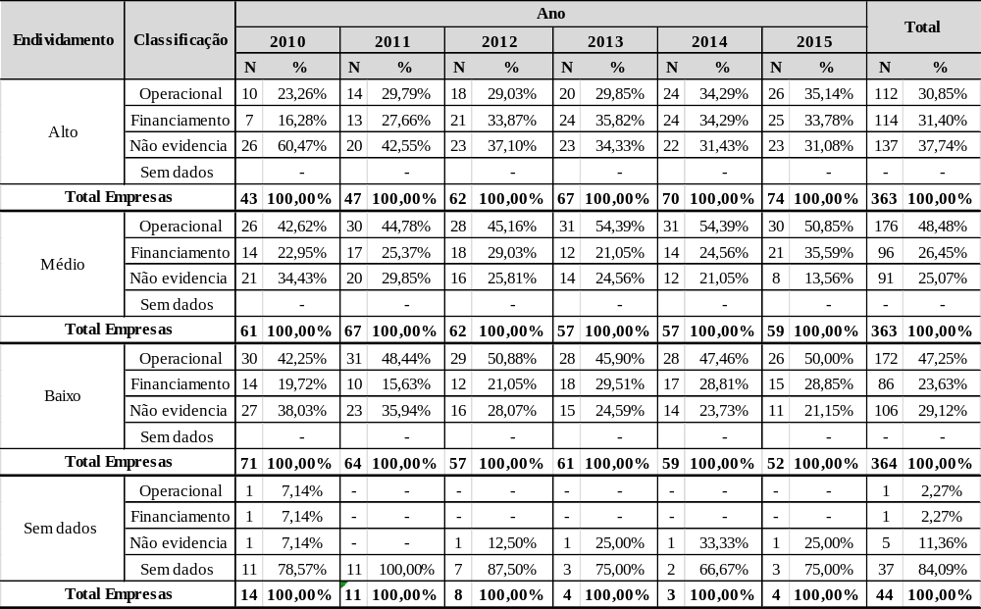
Fonte: Elaborado pelos autores com base nos dados da pesquisa.

A observação da Tabela 10 permite verificar a inclinação pela escolha da classificação dos juros pagos como operacional, conforme as faixas de endividamento das entidades. Entretanto, a escolha contábil pela classificação do fluxo de caixa como financiamento apresenta proporção significativa quando enquadrada em alto grau de endividamento.

Análise de Correspondência (ANACOR)
A escolha mais evidenciada nas empresas da amostra representa a classificação dos juros pagos como atividade operacional. A escolha da classificação possibilita as análises propostas neste estudo, principalmente na quantidade de variáveis observadas com relação às características empresariais. Portanto, foram investigadas as características empresariais possíveis de associações na escolha da classificação dos juros pagos.
Para averiguar a existência de associação entre a escolha da classificação dos juros pagos e as características empresariais utilizaram-se o teste Qui-Quadrado e a ANACOR, individualmente, em todas variáveis apresentadas na Tabela 3. Enquanto o teste Qui-Quadrado revela a intensidade da relação entre variáveis, a ANACOR fornece a representação gráfica das relações existentes (Figueira, 2004). A Figura 1 apresenta os mapas perceptuais gerados pela ANACOR.
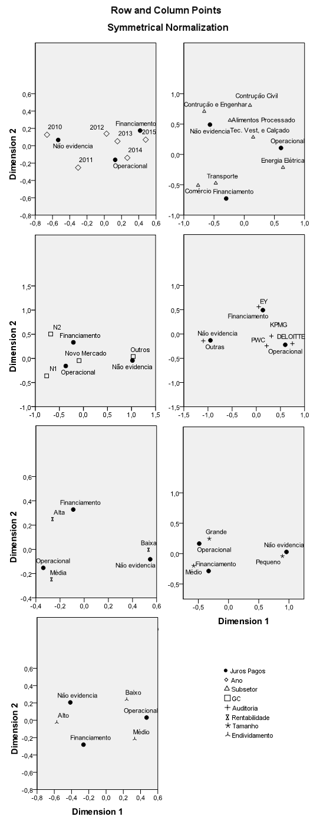
Figura 1 – Associação entre escolha contábil dos juros pagos e características das empresas
Fonte: Elaborado pelos autores com base nos dados da pesquisa.
Analisando as associações entre a escolha contábil da classificação dos juros pagos e as características empresarias demonstradas através do mapeamento na Figura 1, pode-se verificar que:
(i) ao decorrer dos anos analisados a classificação dos juros pagos tornou-se frequente, resultante da obrigatoriedade da publicação da DFC e recomendações do CPC 03 (R2) (CPC, 2010), além de aumento de classificações como atividade de financiamento no ano de 2015;
(ii) os subsetores de Energia Elétrica; Construção e Engenharia; Tecidos, Vestuário e Calçados; Construção Civil; e Alimentos Processados tendem a associar-se com a escolha operacional, enquanto que os subsetores de Transporte e Comércio tendem a associar-se com a escolha de financiamento;
(iii) as grandes empresas de auditoria (Big Four) apresentam distintas associações. No entanto, verifica-se que a EY inclina-se para a classificação dos juros pagos como fluxo de caixa de financiamento, enquanto que a KPMG, PWC e Deloitte para a escolha operacional.
(iv) em relação à governança corporativa, as empresas classificadas no Nível 1 estão associadas à classificação dos juros pagos como operacional, enquanto as empresas classificadas no Nível 2 estão associadas à classificação por financiamento. Já as empresas classificadas no Novo Mercado não apresentaram associações relevantes com a escolha da classificação dos juros pagos;
(v) as empresas com alta rentabilidade do ativo estão associadas aos juros pagos como financiamento, empresas com média rentabilidade estão associadas com a escolha operacional e empresas com baixa rentabilidade não evidenciam periodicamente os juros pagos na DFC;
(vi) empresas de grande porte estão associadas à classificação operacional, enquanto as empresas de médio porte estão associadas à escolha por financiamento e as empresas de baixo porte estão relacionadas a não evidenciação dos juros pagos; e
(vii) em relação ao endividamento, empresas de médio e baixo endividamento estão associadas à classificação dos juros pagos como operacional, enquanto empresas de alto endividamento associam-se à classificação por financiamento e a não evidenciação dos juros pagos.

CONSIDERAÇÕES FINAIS
O Pronunciamento Técnico CPC 03 (R2) (CPC, 2010) permite a escolha da classificação dos juros pagos como fluxo de caixa operacional ou de financiamento, de modo que a empresa possa selecionar a forma mais apropriada, em decorrência de seus negócios, para apresentar a informação aos usuários. Segundo estudos anteriores, supõe-se que algumas variáveis possam influenciar na escolha contábil da empresa, como por exemplo, porte, rentabilidade, endividamento, setor de atuação, nível de governança e empresa de auditoria.
Assim, a pesquisa apresentou como objetivo geral verificar as associações entre a escolha contábil na classificação dos juros pagos na DFC e as características das empresas listadas na BM&FBOVESPA nos anos de 2010 a 2015. A amostra constitui-se pelas empresas dos subsetores de Energia Elétrica (60 empresas), Transporte (39), Tecidos, Vestuário e Calçados (23), Comércio (18), Construção Civil (18), Construção e Engenharia (16) e Alimentos Processador (15), totalizando 189 empresas.
Por meio da análise das Notas Explicativas e Demonstrações Financeiras Padronizadas da amostra, observou-se o predomínio da escolha contábil na classificação dos juros pagos como fluxo de caixa de atividades operacionais, conforme recomendado pelo CPC 03 (R2) (CPC, 2010). Em contrapartida, destaca-se que os subsetores de Transporte e Comércio apresentam maior representatividade na escolha dos juros pagos como atividade de fluxo de caixa de financiamento. Desta forma, os resultados revelam que, embora o incentivo do Pronunciamento Técnico para a classificação dos juros pagos como fluxo de caixa operacional, as empresas utilizam seus discernimentos para a escolha da forma de evidenciação destes itens na DFC.
Destaca-se que, ao decorrer dos anos, a publicação da DFC e a classificação dos juros pagos tornou-se frequente, resultante da obrigatoriedade da publicação pela Lei nº 11.638/2007 e, em seguida, contemplando recomendações do CPC 03 (R2) (CPC, 2010).
Com relação ao ativo total, observou-se que, quanto maior o porte em que se enquadra a empresa, maior a evidenciação da escolha contábil na classificação dos juros pagos como atividade operacional. As empresas auditadas pelo grupo Big Four associam-se na classificação dos juros pagos como atividade operacional. Todavia, as empresas auditadas pela EY tendem a evidenciar os juros pagos como fluxo de caixa das atividades de financiamento, quando contrastada com as demais empresas do grupo.
A partir da ANACOR, constatou-se que as variáveis representativas de características empresariais como rentabilidade, tamanho e endividamento apresentaram associações relevantes em relação à escolha contábil da classificação dos juros pagos. É importante destacar que todas as variáveis apresentaram alguma associação na dimensão da classificação dos juros pagos. A escolha dos juros pagos como atividade operacional manifesta-se em empresas de média e baixa rentabilidade, grande porte e médio e baixo endividamento, enquanto a classificação dos juros pagos como financiamento é perceptível em empresas que apresentam alta rentabilidade, médio porte e alto endividamento.
É importante ressaltar que as escolhas contábeis na evidenciação dos juros pagos como fluxo de caixa operacional ou fluxo de caixa de financiamento, assim como as escolhas permitidas na evidenciação dos juros, dividendos e juros sobre capital próprio recebidos; dividendos e juros sobre capital próprio pagos; Imposto de Renda e Contribuição Social sobre o Lucro Líquido influenciam a característica qualitativa de comparabilidade, comprometendo a utilidade das informações contábeis (CPC 00 (R1), 2011). Segundo Gordon, Henry, Jorgensen e Linthicum (2017), a flexibilidade na classificação do fluxo de caixa estabelece uma não comparabilidade entre as informações contábeis. Os autores afirmam que, embora a existência de alternativas na classificação de alguns itens na DFC possa levar a um fluxo de caixa operacional mais informativo, a flexibilidade afeta a comparabilidade deste fluxo.
Assim, torna-se essencial verificar os efeitos da flexibilidade na classificação e as consequências para que os órgãos regulares possam garantir o alcance da finalidade da demonstração – permitir que os usuários consigam avaliar a capacidade da empresa na geração de caixa e a capacidade de arcar com compromissos – e a utilidade das informações contábeis obtidas na DFC por meio da comparação da demonstração entre empresas.
O artigo apresentou como delimitações os anos em que foram analisadas as Demonstrações Financeiras Padronizadas das empresas da BM&FBOVESPA (2010 a 2015), os subsetores analisados (7), a escolha das variáveis representativas de características empresariais (7) e a utilização de tercil para a categorização das variáveis tamanho, rentabilidade e endividamento. Desta forma, ressalta-se a importância da não generalização dos resultados diante da existência de algumas delimitações no estudo.
Para futuros trabalhos, recomenda-se a ampliação dos anos analisados, a inclusão de subsetores e a inserção de outras variáveis possíveis de associação à classificação dos juros pagos na DFC. Além disso, sugere-se a verificação do comportamento na escolha contábil da classificação dos juros pagos como operacional ou financiamento em empresas listadas em outros mercados de capitais, como a Bolsa de Valores de New York (NYSE) – considerando a obrigatoriedade da DFC desde 1988 nos Estados Unidos – e a comparação das informações obtidas com as empresas listadas na BM&FBOVESPA.

REFERÊNCIAS
Aledo, J., García-Martínez, F., & Diazaraque, J. M. M. (2009). Firm-specific factors influencing the selection of accounting options provided by the IFRS: Empirical evidence from Spanish Market. (Documentos de Trabajo, n.º 0926). Banco de España.
Almeida, M., & Braga, H. R. (2008). Mudanças Contábeis na Lei Societária: Lei 11.638 de 28/12/2007. São Paulo: Atlas.
Andrade, M. E. M. C., da Silva, D. M., & Malaquias, R. F. (2013). Escolhas contábeis em propriedades para investimento. Revista Universo Contábil, 9(3), 22-37.
Bolsa de Valores, Mercadorias e Futuros de São Paulo – BM&FBOVESPA. (2016). Demonstrações Financeiras Padronizadas. Recuperado em agosto de 2016, de < http://www.bmfbovespa.com.br/pt_br/index.htm>.
Bolsa de Valores, Mercadorias e Futuros de São Paulo – BM&FBOVESPA. (2017). Segmentos de Listagem. Disponível em: < http://www.bmfbovespa.com.br/pt_br/listagem/acoes/segmentos-de-listagem/sobre-segmentos-de-listagem/>. Acesso em: 06 de junho de 2017.
Botinha, R. A., & Lemes, S. (2016). Escolha do uso do valor justo para propriedades para investimentos: uma influência das características de empresas listadas na BM&FBOVESPA e na NYSE. Advances in Scientific & Applied Accounting, 9(1), 22-40.
Brasil. (2007). Lei nº 11.638, de dezembro de 2007. Recuperado em agosto de 2016, de
< http://www.planalto.gov.br/ccivil_03/_ato2007-2010/2007/lei/l11638.htm>.
Comitê de Pronunciamentos Contábeis. (2010). Pronunciamento Técnico CPC 03 (R2): Demonstração dos Fluxos de Caixa. Disponível em: < http://www.cpc.org.br/CPC/Documentos-Emitidos/Pronunciamentos/Pronunciamento?Id=34>. Acesso em: 06 de junho de 2017.
Comitê de Pronunciamentos Contábeis. (2011). Pronunciamento Técnico CPC 00 (R1): Estrutura Conceitual para Elaboração e Divulgação de Relatório Contábil-Financeiro. Disponível em: < http://www.cpc.org.br/CPC/Documentos-Emitidos/Pronunciamentos/Pronunciamento?Id=80>. Acesso em: 06 de junho de 2017.
Costa, T. D. A., Silva, A. H. C., & Laurencel, L. D. C. (2013). Escolha de práticas contábeis: Um estudo sobre propriedades para investimento em empresas brasileiras não financeiras de capital aberto. Revista de Contabilidade e Organizações, 7(18), 25-36.
Costa, F. M., & Freitas, K. C. (2015). Escolhas contábeis na adoção inicial das normas internacionais de contabilidade no Brasil: Direcionadores da aplicação do custo atribuído para ativos imobilizados. Contabilidade Vista & Revista, 25(3), 38-56.
Fávero, L. P., Belfiore, P., Silva, F. L., & Chan, B. L. (2009). Análise de dados: Modelagem multivariada para tomada de decisões. Rio de Janeiro: Campus Elsevier.
Jaafar, A., & McLeay, S. (2007). Country effects and sector effects on the harmonization of accounting policy choice. Abacus, 43(2), 156-189.
Fields, T. D., Lys, T. Z., & Vincent, L. (2001). Empirical research on accounting choice. Journal of Accounting and Economics, 31(1), 255-307.
Figueira, A. P. C. (2004). Faça você mesmo – Procedimento ANACOR Passo a Passo. Revista Iberoamericana de Educación. ISSN: 1681-5653.
Goes, S. M. L. A., & Salotti, M. (2011). Divulgação dos recebimentos e pagamentos de juros e dividendos na demonstração dos fluxos de caixa de instituições financeiras no Brasil. In: VIII Congresso USP de Iniciação Científica em Contabilidade. Anais ... São Paulo: FEA/USP.
Griffin, M. P. (2012). Contabilidade e Finanças: Série Fundamentos. São Paulo: Saraiva.

Gordon, E. A., Henry, E., Jorgensen, B. N., & Linthicum, C. L. (2017). Flexibility in cash-flow classification under IFRS: determinants and consequences. Review of Accounting Studies, 839-872.
Holthausen, R. W. (1990). Accounting Method Choice: Opportunistic Behavior, Efficient Contracting, and Information perspectives. Journal of accounting and economics, 12(1-3), 207-218.
Iudícibus, S., & Lopes, A. B. (2004). Teoria Avançada da Contabilidade. São Paulo: Atlas.
Konrath, J. M., Campagnoni, M., Rover, S., & Ferreira, L. P. (2016). Classificações Contábeis na Demonstração dos Fluxos de Caixa à Luz das Normas Internacionais de Contabilidade: Evidências em companhias abertas brasileiras. In: X Congresso ANPCONT. Anais... São Paulo: ANPCONT.
Lagioia, U. C. T. (2013). Pronunciamentos contábeis na prática: Volume 2. São Paulo: Atlas.
Martins, E., Gelbcke, E. R., Santos, A., & Iudícibus, S. (2013). Manual de Contabilidade Societária. São Paulo: Atlas.
Padoveze, C. (1997). Contabilidade gerencial: Um enfoque em sistema de informação contábil. São Paulo: Atlas.
Pestana, M. H., & Gageiro, J. N. (2000). Análise de dados para ciências sociais: a complementaridade do SPSS. Lisboa: Edições Sílabo.
Pinto, M. J. T., Martins, V. A., & da Silva, D. M. (2015). Escolhas contábeis: o caso brasileiro das propriedades para investimento. Revista Contabilidade & Finanças, 26(69), 274-289.
Pinto, A. F., Nunes, F. M., Costa, P. S., & Lemes, S. (2015). Comparabilidade das Escolhas Contábeis na Evidenciação da Demonstração dos Fluxos de Caixa. VI Congresso UFSC de Controladoria e Finanças, VI Congresso UFSC de Iniciação Científica em Contabilidade, e IX Congresso Iberoamericano de Contabilidad e Gestión. Anais... Florianópolis: UFSC.
Scherer, L. M., Teodoro, J. D., Kos, S. R., & Anjos, R. P. (2012). Demonstração dos Fluxos de Caixa: Análise de diferenças de procedimentos de divulgação entre empresas listadas nas bolsas de valores de São Paulo, Frankfurt, Milão e Londres. Revista de Contabilidade e Controladoria, 4(2), 37-51.
Silva, D. M., Martins, V. A., & Lima, F. G. (2014). Escolhas Contábeis na Evidenciação da Demonstração dos Fluxos de Caixa. In: XXXVIII Encontro da ANPAD – EnANPAD. Anais... Rio de Janeiro: ANPAD.
Silva, E. C. (2014). Como Administrar o Fluxo de Caixa das Empresas: Guia de Sobrevivência Empresarial. São Paulo: Atlas.
Silva, D. M., Martins, V. A., & Lemes, S. (2016). Escolhas Contábeis: Reflexões para a pesquisa. Revista Contemporânea de Contabilidade, 13(29), 129-156.
Watts, R. L. (1992). Accounting choice theory and market-based research in accounting. The British Accounting Review, 24(3), 235-267.
Yamamoto, M. M., & Salotti, B. M. (2006). Informação contábil: estudos sobre a sua divulgação no mercado de capitais. São Paulo: Atlas.

